ÍNDICE

- Instruções para preenchimento da Tabela de Frequência
- Forma do Preenchimento da Tabela de Frequência
- Preenchimento Comum
- Casos Especiais
- Entrega da Ficha de Frequência
- Orientações para como realizar a assinatura – Prof. Orientador e Supervisor

- Instruções para preenchimento da Tabela de Frequência

- Esta Ficha de Frequência deverá ser preenchida somente pelos alunos do Ensino Médio Integrado ou alunos do Ensino Técnico Subsequente
- A Ficha deve ser preenchida exclusivamente com as seguintes legendas a seguir: C = comparecimento no estágio, X = sábados, domingos e feriados, L = licenças ou R = recessos
- Para fins de esclarecimento, a Licença é um afastamento concedido por um médico; já o Recesso é quando a empresa decide por “enforcar” determinado dia por proximidade a um feriado prolongado – feriados que estejam próximos aos finais de semana
- Para realizar o preenchimento com C, X, L ou R: selecione o dia desejado e clique na seta à esquerda que aparecerá ao lado da célula selecionada. A partir daí, escolha qual legenda é pertinente àquele dia, dentre as opções que aparecerão no “Menu Suspenso”.
- Perceba que a sua Ficha já vem com os meses preenchidos. Sendo assim, use 01 Ficha para cada Ano !
- Leia atentamente até o final para se informar sobre as condições para entrega da sua Ficha de Frequência
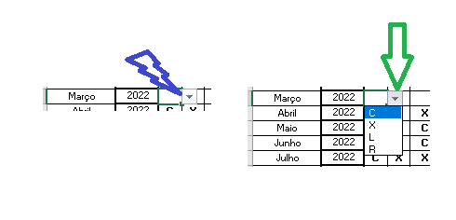
Observe a imagem abaixo:
- Aluno, Atenção! O menu suspenso no Excel exige duas opções : que você selecione a legenda, conforme informado antes da ilustração acima, ou que você escreva as respectivas legendas C, X, L ou R em letra maiúscula- CapsLock ativado -.

- Forma do Preenchimento da Tabela de Frequência

- Para evitar erros no preenchimento, preencha inicialmente o “X” nos dias que forem Sábados, Domingos e Feriados (consulte o calendário no site https://www.calendarr.com/brasil/calendario-2022/ )

- Perceba que a tabela compreende 31 dias e há meses que possuem 30 dias. Para estes casos, deixe em branco o dia 31. O Mês de Fevereiro, quando tiver 28 dias: deixe em branco desde o dia 29 ao 31; quando tiver 29 dias: deixe em branco os dias 30 e 31.
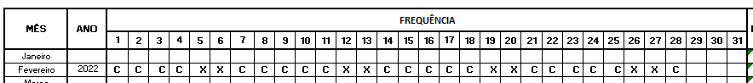

- Além disto, preencha “L” nos dias que você recebeu Licença e “R” para os dias que houve Recesso
. Para fins de esclarecimento , a Licença é um afastamento concedido por um médico ; já o Recesso é quando a empresa decide por “enforcar” determinado dia por proximidade a um feriado prolongado – feriados que estejam próximos aos finais de semana

- Coloque “C” nos dias que você compareceu no seu estágio: Fique atento que, automaticamente, a planilha Excel irá calcular o total de “C” (total de comparecimentos) que houve no respectivo mês.
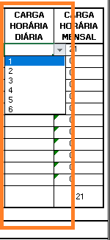
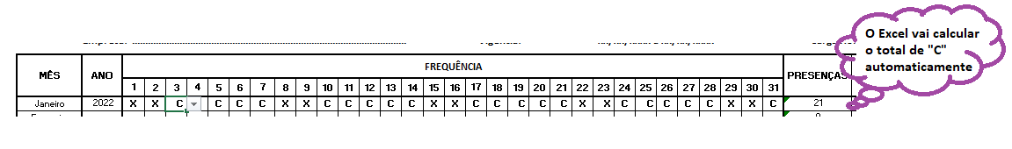
- Vamos entender o preenchimento da coluna de Carga Horária: pegue seu termo de compromisso, calcule o total de horas que você realiza diariamente (o máximo possível é seis horas) e preencha este número na coluna “Carga Horária Diária”.

- Preenchimento Comum

Como exemplo, vamos considerar um estágio Fictício, cuja vigência seria de 09/03/2022 a 15/08/2022. Iremos estabelecer também, de forma fictícia, que estaria determinado no Termo de Compromisso o horário 13:00 h às 18:00 h. Somente observando estes dois dados, obtemos três informações importantes:
- Dia de início do preenchimento da Ficha: 09/03/2022
- Dia Término do Preenchimento da Ficha: 15/08/2022
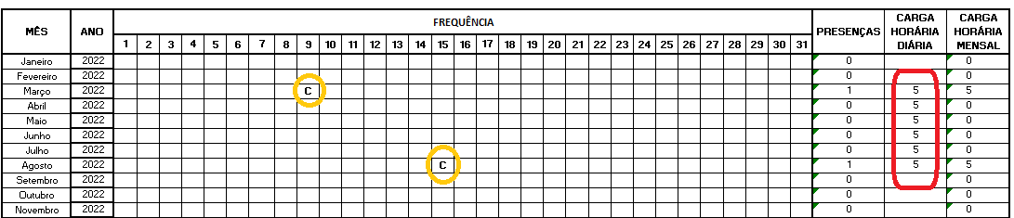
- Quantidade de Horas para preenchimento da coluna “Carga Horária Mensal” – 13:00 h às 18:00 h -: 05 horas

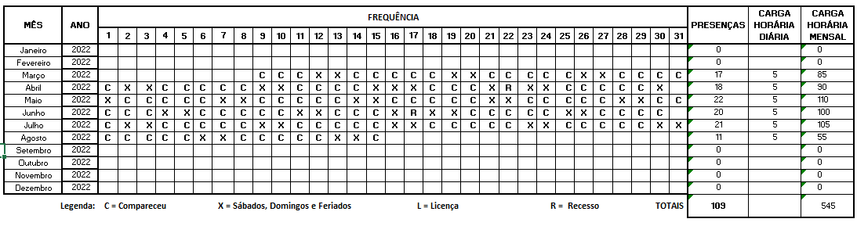
Como usaremos uma Ficha de Frequência para cada ano, e a vigência do termo compreende unicamente o ano de 2022, o preenchimento da ficha adequado, levando em consideração o preenchimento do x de acordo com o anteriormente explicado, o resultado da Ficha ficaria conforme a imagem abaixo:

- Casos Especiais
Há três condições especiais que *podem ocorrer durante seu estágio: um Termo Aditivo que altera a quantidade total diária de horas estagiada, outra quando é feito um Termo Aditivo que prolonga o de estágio numa determinada empresa, e ainda, quando é elaborado uma Rescisão, que estabelece o término de seu estágio numa data anterior a data final estipulada no seu Termo de Compromisso.
*Estes casos especiais não são obrigatórios ocorrer durante seu estágio. São algumas situações que podem eventualmente acontecer, e, caso acontecerem, alteram a forma de preenchimento da Ficha, de forma como será explicado mais abaixo!
Vamos verificar como seria o preenchimento de sua Ficha nestas situações.

1ª Situação : Termo Aditivo alterando carga horária diária
Foi celebrado um Termo Aditivo que alterou a sua carga horária diária. Vamos considerar no exemplo do estágio fictício acima, de vigência 09/03/2022 a 15/08/2022 e o horário 13:00 h às 18:00 h (5 horas diárias). Vamos supor que por determinação da empresa e com o “de acordo” do estagiário, foi firmado no mês de Maio um termo que estabelecia um novo horário de entrada e saída - 13:00 h às 17:00 h, perfazendo 04 horas diárias -. Perceba que houve uma *redução na carga horária diária! Sendo assim, devemos ficar atentos ao preenchimento adequado da coluna “Carga Horária Diária”.
*Perceba que o Aditivo que altera o horário de entrada e saída somente altera o preenchimento da sua Ficha se houver alteração na carga horária. Vamos considerar o exemplo acima: o horário inicial era 13h às 18 h. Se houvesse um Aditivo alterando o horário para 09 h 14h, ainda resultaria numa carga horária de 05 h diária, e não alteraria em nada o preenchimento de sua Ficha de Frequência!
No caso, precisamos estar atentos a duas informações:
- Carga horária inicial
- Mês que foi solicitado alteração da carga horária
- “Nova” carga horária solicitada
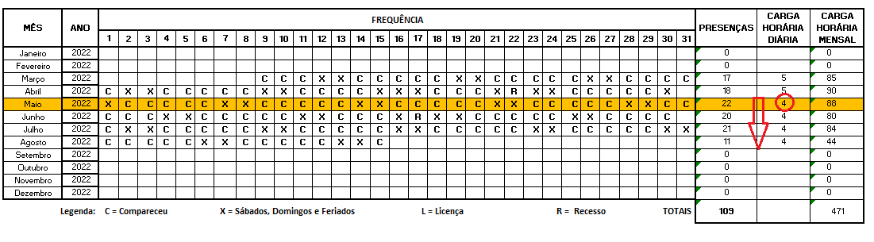
Posto isto, teríamos a seguinte configuração final da Ficha de Frequência:

2ª Situação : Termo Aditivo que prolonga vigência do estágio
Vamos continuar considerando a situação fictícia inicial: vamos considerar um estágio Fictício, cuja vigência seria de 09/03/2022 a 15/08/2022, horário 13:00 h às 18:00 h. Supondo que por determinação da empresa e com o “de acordo” do estagiário, foi estabelecido que o aluno iria prolongar por mais dois meses o estágio. Neste caso foi firmado um contrato (Termo Aditivo), aditivando a vigência de 16/08/2022 a 15/10/2022. Observando estes dados, obtemos três informações importantes:
- Dia de início do preenchimento da Ficha: 09/03/2022
- Dia Término do Preenchimento da Ficha após a alteração do Aditivo: 15/10/2022
- Carga horária: 05 horas diárias (horário 13 h às 18h).

Neste caso, basta continuar o preenchimento (após o dia 15/08/2022), preenchendo somente até a nova data final estabelecida no Termo Aditivo. Teríamos a seguinte configuração da Ficha:
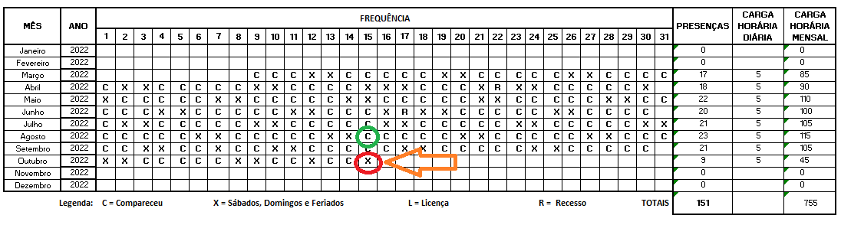
3ª Situação : Carta de rescisão que encerra suas atividades de estágio no período anterior a data final estabelecida no Termo de Compromisso
Vamos continuar considerando a situação fictícia inicial: vigência seria de 09/03/2022 a 15/08/2022, horário 13:00 h às 18:00 h. Supondo que por determinação da empresa e com o “de acordo” do estagiário, foi estabelecido que o aluno iria encerrar o estágio antes da data estabelecida na vigência do termo de compromisso (ou seja, terminar as atividades antes do dia 15/08/2022). Vamos supor que a Carta de Rescisão mencione que o aluno encerrou as atividades no dia 10/07/2022. Observando estes dados, obtemos três informações importantes:
- Dia de início do preenchimento da Ficha: 09/03/2022
- Dia Término do Preenchimento da Ficha após a rescisão: 10/07/2022
- Carga horária: 05 horas diárias (horário 13 h às 18h).
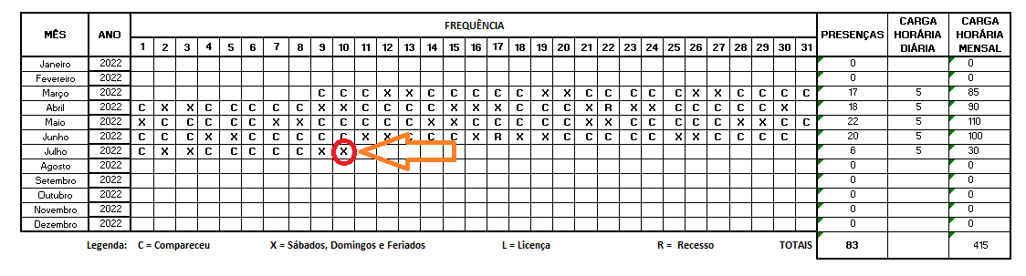
Veja como ficaria o preenchimento da sua Ficha:

- Entrega da Ficha de Frequência
Para realizar a entrega da sua ficha de frequência é necessário observar as seguintes obrigatoriedades:
- A Ficha somente pode ser entregue no final do seu curso (após o término de todas suas disciplinas teóricas do curso técnico)
- Ter cumprido a carga horária mínima exigida pelo seu curso técnico (verificar essa informação no link do seu curso na página http://www.cefet-rj.br/index.php/ensino-tecnico )
- Estar ciente de que, após a entrega da Ficha de Frequência não é possível continuar realizando estágio
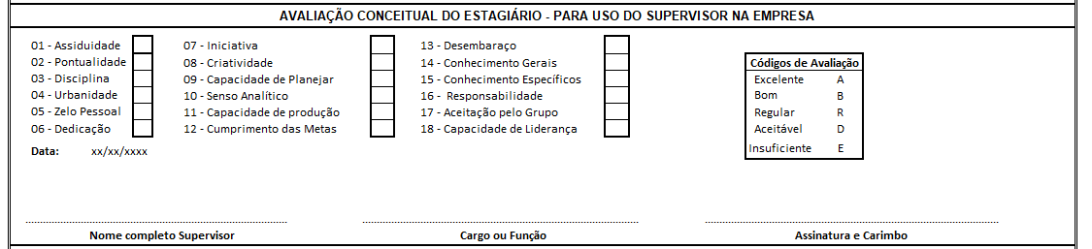
- Após o preenchimento da Ficha, solicitar que o Supervisor na Empresa, preencha o campo abaixo com a avaliação da sua conduta no estágio e conceda a assinatura dele e coloque carimbo da empresa – carimbo que contenha o CNPJ -.
*Fique atento: caso seja preciso, para fins da assinatura, é possível transformar o arquivo em PDF pelo próprio excel – verifique como proceder em https://www.youtube.com/watch?v=NGzeXeFzLCA
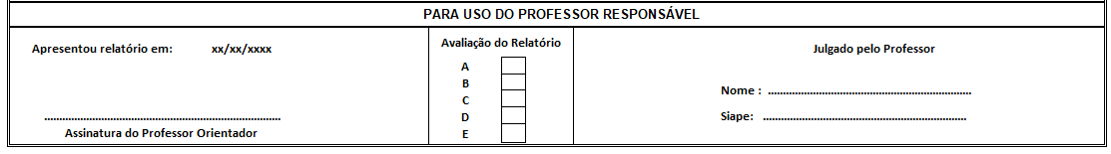
- Após o preenchimento, avaliação e assinatura do Supervisor (na empresa), peça para que o seu Professor Orientador (Professor indicado pelo seu coordenador de curso técnico) avalie seu Relatório de Atividades no Estágio, indique o conceito da sua avaliação – na Ficha de Frequência –, assine e date sua ficha de Frequência.
*Fique atento: caso seja preciso, para fins da assinatura, é possível transformar o arquivo em PDF pelo próprio excel – verifique como proceder em https://www.youtube.com/watch?v=NGzeXeFzLCA
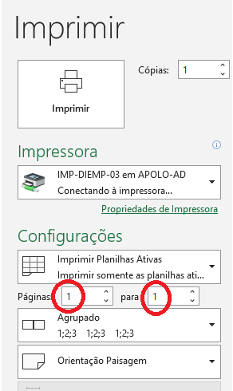
- Para transformar para PDF e/ou para imprimir o documento: no Excel, selecione em Imprimir, em Configurações – Páginas, coloque “1” para “1”, conforme o print abaixo:

- Após seguidos todos estes passos, encaminhe a Ficha preenchida e contendo as assinaturas e avaliações, em formato PDF, para o email oficial da Divisão de Estágios: diemp.maracana@cefet-rj.br – anexe também todas as vias de contrato de estágio que possua (Termo de Compromisso e Termo Aditivo / Carta de Rescisão – caso houver).

- Orientações para como realizar a assinatura – Prof. Orientador e Supervisor

Aluno, pedimos para que você, seu Supervisor (na empresa) e seu Prof. Orientador (do CEFET) tenham muita atenção nesta parte. Existem dois campos específicos para assinatura das partes, conforme destacado na imagem abaixo:

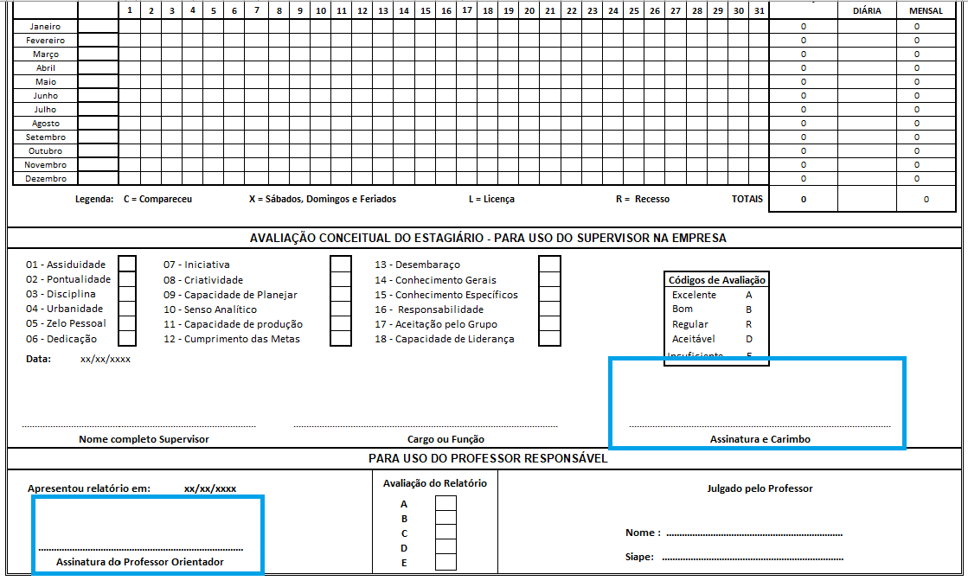
Os professores do CEFET e a empresa devem realizar a assinatura virtual do documento (tanto pelo Adobe quanto pelo Gov.Br).
Para saber mais informações sobre como realizar a assinatura , basta acessar os links : https://www.gov.br/governodigital/pt-br/assinatura-eletronica e https://tecnoblog.net/responde/como-assinar-pdf-com-certificado-digital-pelo-adobe-reader/
(tenha atenção de que a assinatura do Adobe requer o certificado digital).
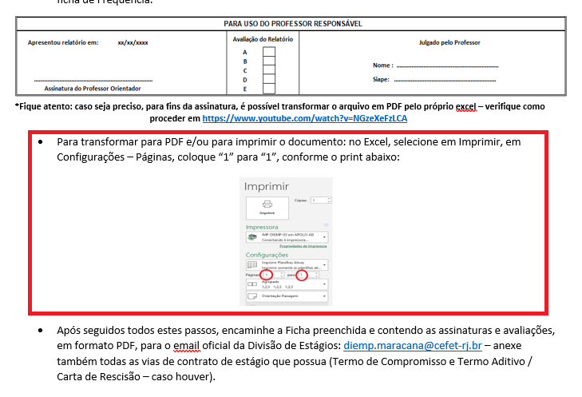
Também ressaltamos a importância de que, para realizar a assinatura, é importante que sua ficha já esteja preenchida e esteja em formato PDF, conforme anteriormente explicado:

O pedido para que , na hora da Impressão , em Configurações seja colocado Páginas, coloque “1” para “1” , evita que seu PDF seja gerado com “folhas a mais”! Fique atento a isto também

Agradecemos pela leitura e ficamos felizes por mais uma etapa concluída =)

